ESTADISTICAS GENERADAS

TUXCUECA JALISCO 2020



**DEPARTAMENTO DE PSICOLOGÍA Y COORDINACIÓN DE PREVERP**

**DIF TUXCUECA 2018-2021**

***ARTICULO 8***

***FRACCIÓN IV***

***INCISO (N***

***Dom. Benito Juárez #68 San Luis Soyatlán Mpo. Tuxcueca Jalisco.***

***C.P. 49440 Col. San Juan.***

***Telefono:387-76-4-03-42***

[***psicología.dif@tuxcueca.gob.mx***](mailto:psicología.dif@tuxcueca.gob.mx)

**DIF TUXCUECA JALISCO 2018-2021**

**DEPARTAMENTO DE PSICOLOGÍA**

**GRÁFICOS FEBRERO 2020**

* **PREVERP**

**RESULTADOS DE EVALUACIÓN DIÁGNOSTICA**

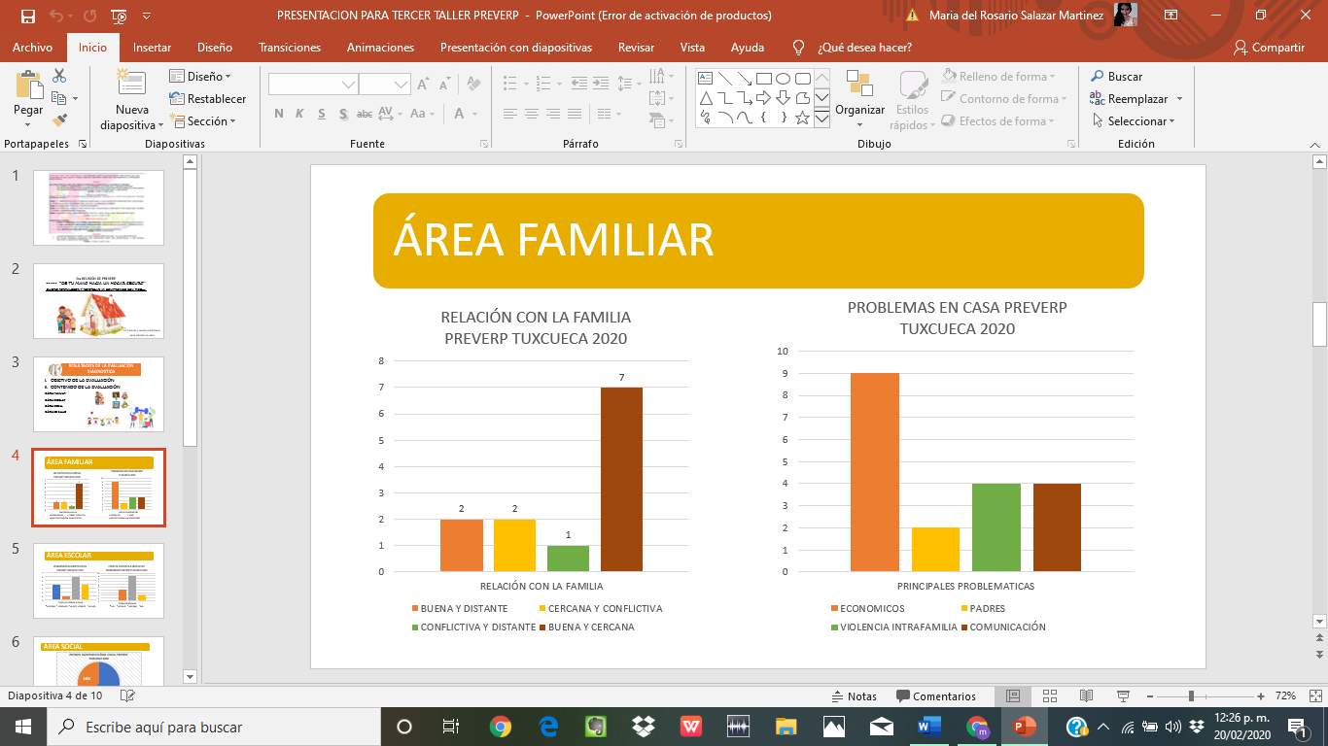

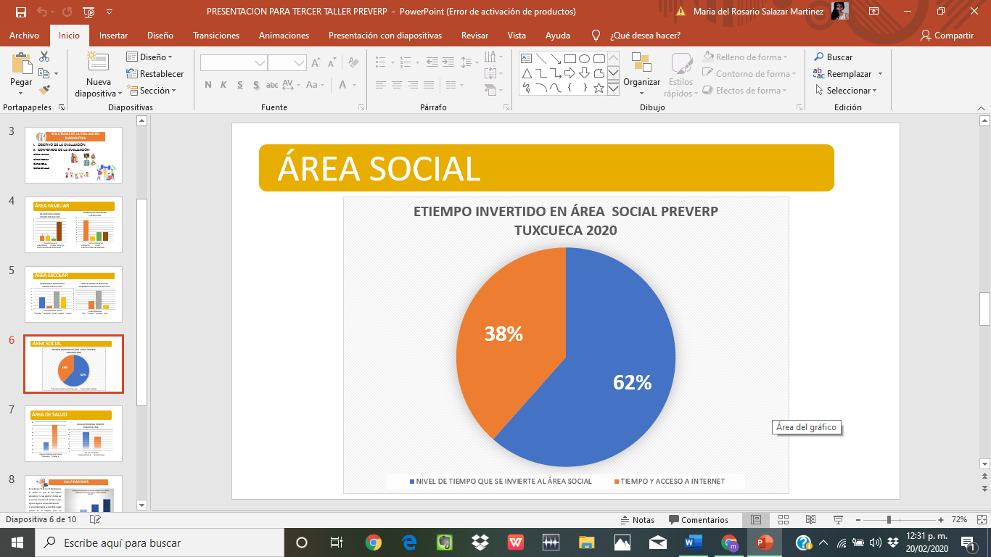

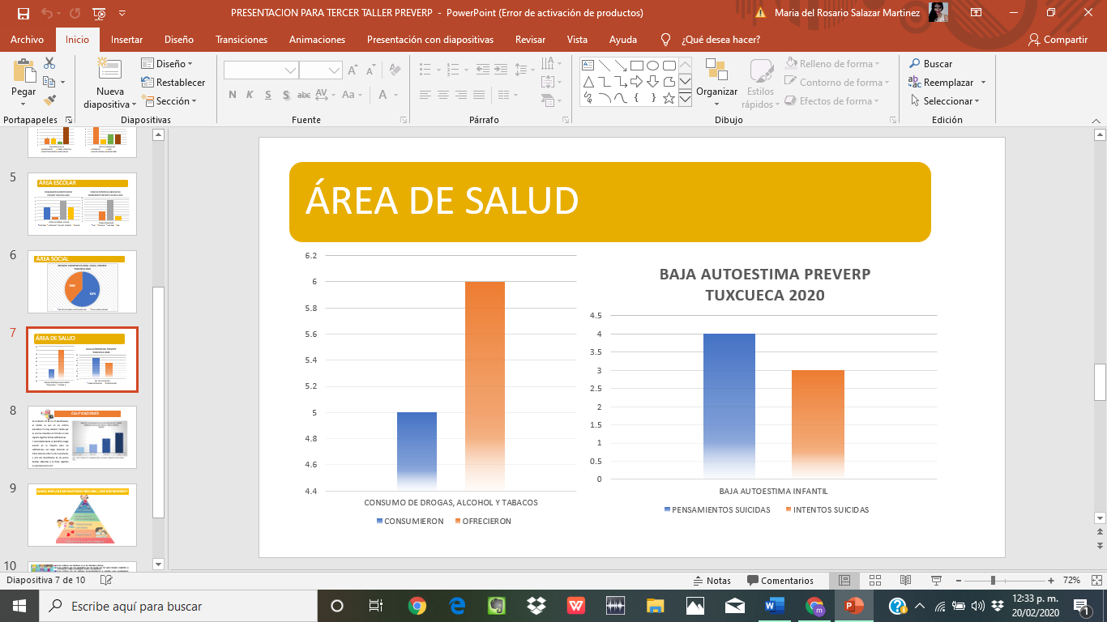

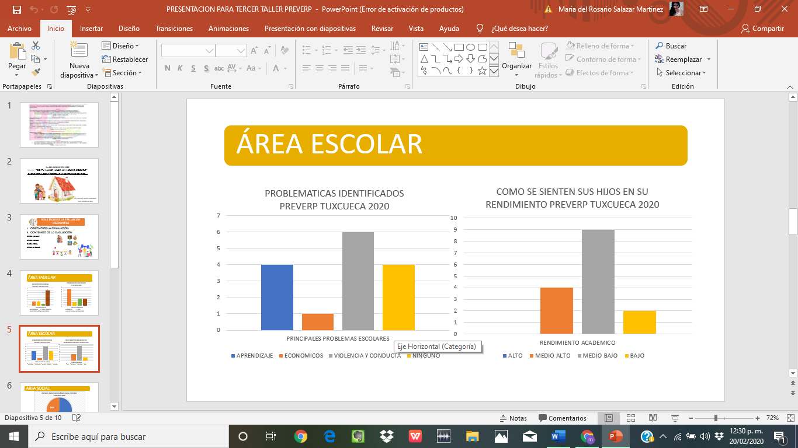

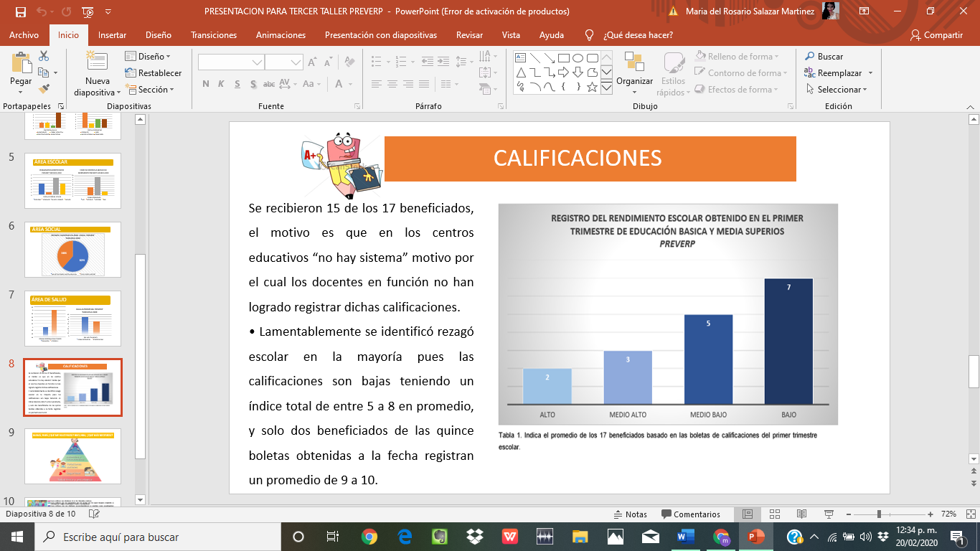

* **UAVIFAM**

|  |  |  |  |  |  |  |  |  |
| --- | --- | --- | --- | --- | --- | --- | --- | --- |
| **Atención en la Unidad de Violencia a la Familia UAVIFAM febrero-2020** | | | | | | | | |
| **Sexo** | | **Edad** | **Localidad** | **Personas con discapacidad** | **Fecha** | **Hora** | **Lugar de atención** | **Tipo de caso** |
| Hombre | Mujer |
|  | X | 74 | San Luis Soyatlán | No | 10/02/2020  17/02/2020  24/02/2020 | 12:15  10:15  10:00 | Espacio Jovén | Terapia Psicológica  Canalización de SICATS, Fiscalía General del Estado |
|  | X | 37 | San Luis Soyatlán | No | 10/02/2020 | 13:15 | Dif San Luis Soyatlán | Valoración psicológica para pensión alimenticia por violencia económica y psicológica |
|  | X | 14 | San Luis Soyatlán | No | 10/02/2020 | 14:20 | Espacio Jovén | Valoración psicológica para pensión alimenticia por violencia económica y psicológica |
|  | x | 7 | San Luis Soyatlán | No | 10/02/2020 | 15:00 | Espacio Jovén | Valoración psicológica para pensión alimenticia por violencia económica y psicológica |
|  | x | 26 | Tuxcueca | Analfabeta y aparente discapacidad en lenguaje | 11/02/2020  27/02/2020 | 12:22  14:20 | UAVI | Valoración Psicologíca recabación de datos para expediente abierto |
|  | x | 4 | Tuxcueca | aparente discapacidad en lenguaje | 11/02/2020  27/02/2020 | 12:22  14:20 | UAVI | Evaluación psicológica por violencia recibida y omisión de Cuidados |
|  | x | 69 | Jocotepec | No | 26/02/2020 | 14:00 | Dif San Luis Soyatlán | Omición de cuidados a adulto mayor |
|  | x | 40 | San Luis Soyatlán | No | 25/02/2020 | 14:30 | Visita domiciliaria | Visita a su domicilio por denuncia pública, por omisión de cuidados a menores de edad y estado de ebriedad |
|  | x | 37 | Tuxcueca | No | 26/02/2020 | 14:40 | Atención domiciliaria | Reporte de crisis psicótica/ atendida dentro de su domicilio. |
|  | x | 11 | Tuxcueca | No | 27/02/2020 | 11:00 | UAVI | Intervención en crisis |
|  | X | 9 | Tuxcueca | No | 27/02/2020 | 11:00 | UAVI | Intervención en Crisis |
|  | X | 15 | Tuxcueca | No | 27/02/2020 | 11:00 | UAVI | Intervención en Crisis |
|  | x | 13 | Tuxcueca | No | 27/02/2020 | 11:00 | UAVI | Intervención en Crisis |

Tabla 2. Se presentan cuales fueron la atención integral que se realizaron por medio de UAVI en febrero del 2020.

Grafico; febrero 2020 Representa el porcentaje de casos que se detectarón e intervino en este mes, teniendo como el más frecuente la omisión de cuidados a menores de edad, y a adultos mayores.

**Seguimientos de casos UAVI en enero 2020:**

|  |  |  |  |  |  |
| --- | --- | --- | --- | --- | --- |
| **Seguimiento con psicoterapia** | **Seguimiento Integral** | **Solo se otorgó asesoría Psicológica** | **Casos en proceso** | **Casos suspendidos** | **Casos Finalizados** |
| 2 | 1 | 1 | 2 | 1 | 0 |

Tabla 3. Registro del acompañamiento y seguimiento de los casos atendidos.

|  |  |  |  |  |  |
| --- | --- | --- | --- | --- | --- |
| **Seguimiento con psicoterapia** | **Seguimiento Integral** | **Solo se otorgó asesoría Psicológica** | **Casos en proceso** | **Casos suspendidos** | **Casos Finalizados** |
| 3 | 3 | 6 | 2 | 0 | 1 |

Tabla 3. Registro del acompañamiento y seguimiento de los casos atendidos.

* **PSICOLOGÍA DIF**

|  |  |  |  |  |  |  |  |  |
| --- | --- | --- | --- | --- | --- | --- | --- | --- |
| **Sexo** | | **Edad** | **Localidad** | **Personas con discapacidad** | **Fecha** | **Hora** | **Lugar de atención** | **Asunto y atención recibida** |
| Hombre | Mujer |
|  | X | 74 | San Luis Soyatlán | No | 10/02/2020  17/02/2020  24/02/2020 | 10:10  10:15  10:00 | Espacio Joven | Terapia Psicológica Canalizada con expediente |
| x |  | 52 | San Luis Soyatán | No | 10/02/2020 | 12:00 | Espacio Jovén | Tutor para sesión Psicológica |
|  | x | 15 | San Luis Soyatlán | No | 10/02/2020 | 12:00 | Espacio Jovén | Terapia Psicologica con expediente |
|  | x | 77 | Tuxcueca | No | 11/02/2020 | 09:40 | UAVI | Terapia Psicológica |
|  | x | 25 | Tuxcueca | Si | 11/02/2020 | 13:30 | UAVI | Evaluación psicológica |
|  | x | 4 | Tuxcueca | Si | 11/02/2020 | 13:30 | UAVI | Evaluación Psicológica |
|  | x | 50 | San Luis Soyatlán | No | 24/02/2020 | 09:00 | Espacio Joven | Atención Psicológica |
| x |  | 45 | San Luis Soyatlán | Si | 24/02/2020 | 14:07 | Espacio Joven | Evaluación Psicológica |
|  | x | 58 | Tuxcueca | No | 27/02/2020 | 10:00 | UAVI | Asesoría Preverp |

**Seguimientos de casos de psicoterapia breve (terapia psicológica) en febrero 2020:**

|  |  |  |  |  |
| --- | --- | --- | --- | --- |
| **Seguimiento de psicoterapia con expediente** | **Seguimiento Integral** | **Asesoría Psicológica** | **Evaluación Psicológica** | **Atención psicológica** |
| 2 | 2 | 1 | 3 | 1 |

Tabla A

**Estado Actual del Proceso:**

|  |  |  |
| --- | --- | --- |
| **Casos en proceso con expediente** | **Casos suspendidos** | **Casos Finalizados** |
| 4 | 1 | 2 |

Tablas A Y B: Se describe cuales fueron las atenciones que se otorgaron en el mes de febrero, que tipo de seguimiento se esta realizando y cuál es el estado actual de su proceso.

* Grafica 2. En esta grafica se presentan los casos en los que se intervinieron por medio del departamento de psicología de DIF Tuxcueca Jalisco; en resago escolar se encuentra 1 caso de forma grave, violencia intrafamiliar 2 graves y 1 vulnerable, problemáticas que afectan a la sociedad se trataron 2 graves y 2 preventivos y en enfermedades mentales como depresión y crisis psicóticas 2 vulnerables, 1 grave y 1 preventivo.